13 января мы с педагогами ДОУ решили показать детям представление «Дед Мороз и Компания».
Сценарий мы продумали и написали сами и вот, что из этого получилось.
Сценарий Новогоднего представления

Снегурочка выходит на сцену со зверями, оглядывается, не находит кого-то.
Спрашивает ребят:
Здравствуйте, ребятишки, девчонки и мальчишки!
Трудно к вам мы добирались, и чуть-чуть не потерялись!
А вот Дед Мороз отстал, заблудился и пропал.
Нужно нам его позвать, чтобы праздник наш начать!
Хором крикнуть всем пора!
-Дед Мороз! Приди сюда!
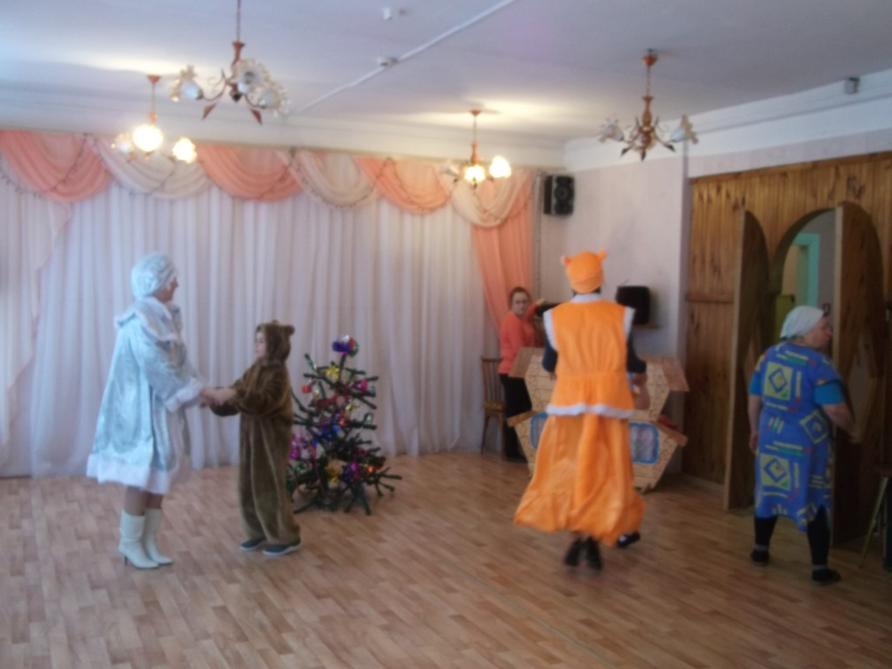

Входит Дед Мороз:
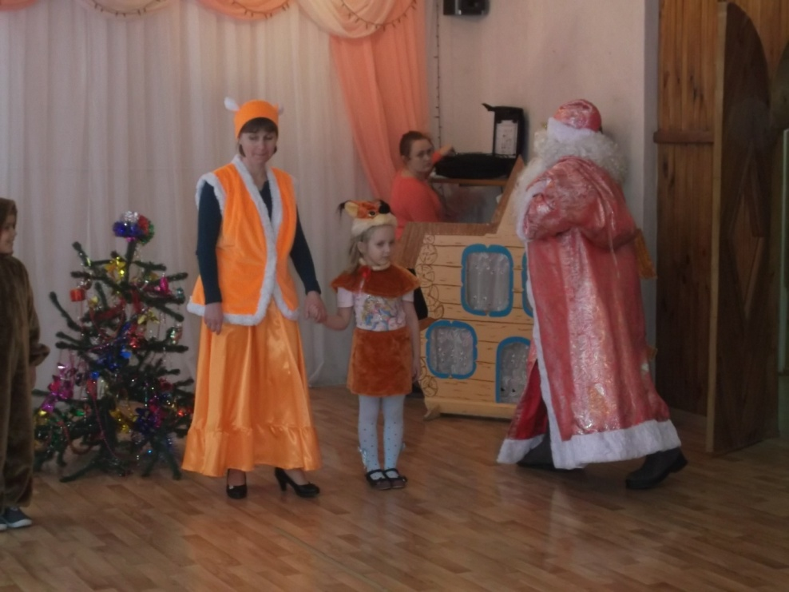

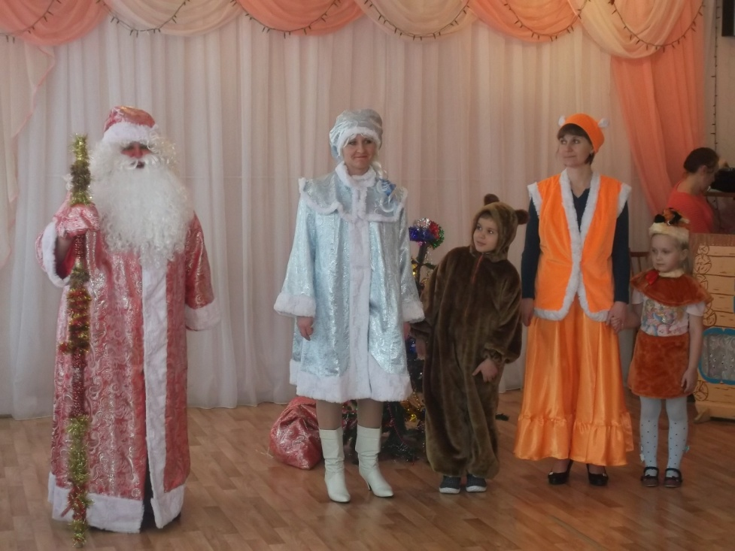
Я веселый Дед Мороз!
У меня картошкой нос.
К вам пришел я из детсада,
Там всегда, друзья, мне рады
Из детсада первого,
Где дети все примерные
Здесь со мной мои друзья,
Вам представить рад их я!
Звуки метели со скрипом … Входит Снеговик за ним Снежная Королева

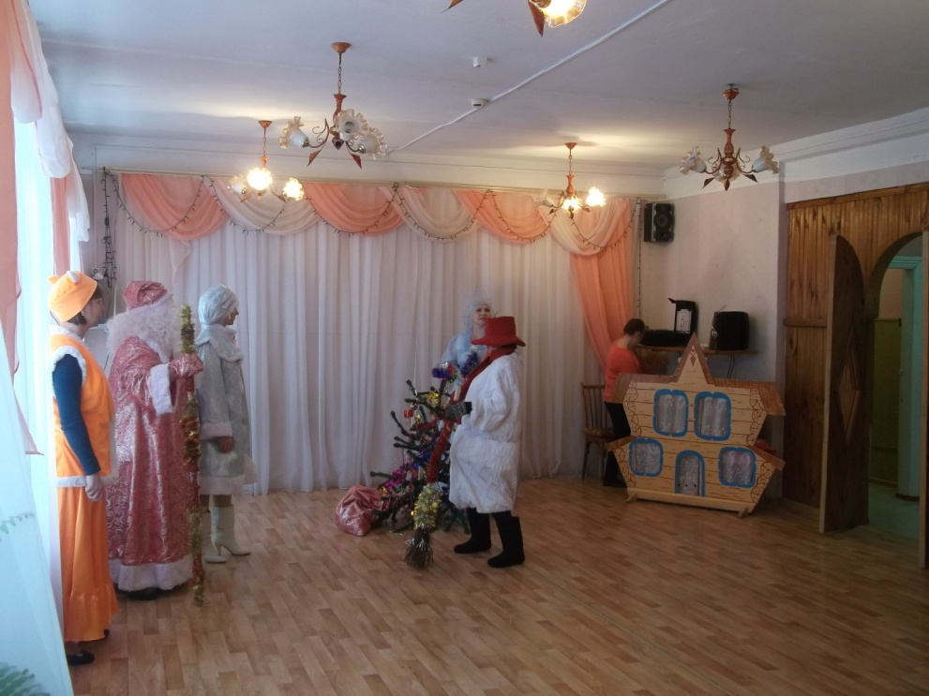

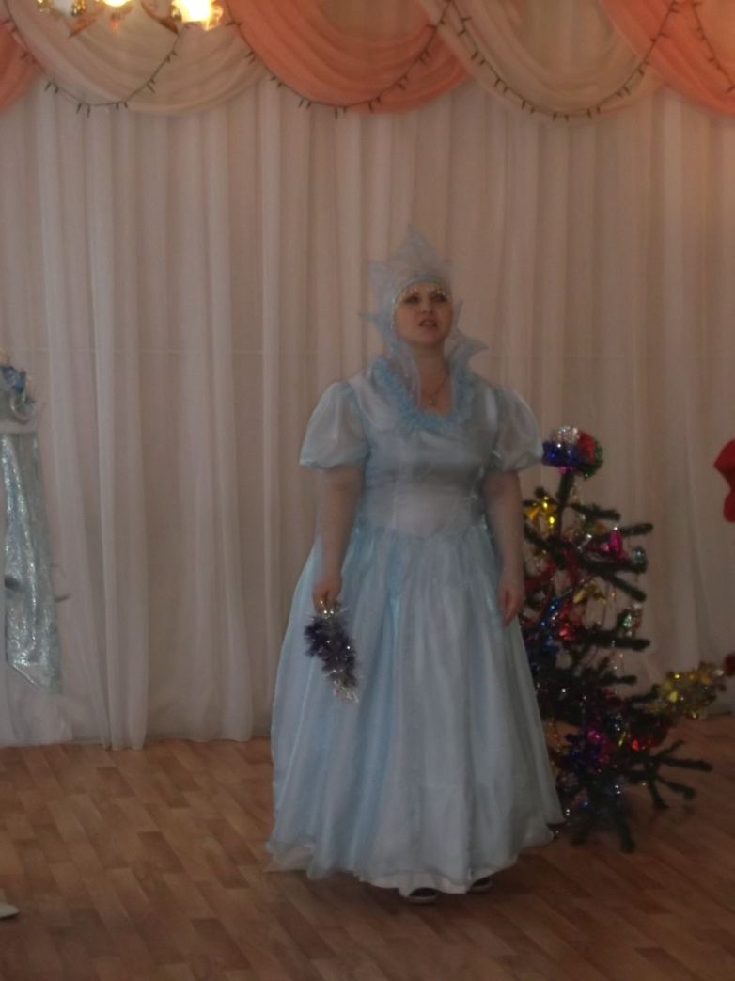
Снежная Королева: Я к вам пришла из зимней сказки.
Я вся из снега, серебра.
В замке снежной королевы стены изо льда.
Не шумят в саду деревья, не журчит вода.
Всё спокойно в замке белом – блеск и тишина.
В зале тронном королевой я сижу одна.
Замело пути – дороги к замку не пройти.
Только бури и сугробы видно на пути.
Лишь Снеговик, мой верный друг.
Слегка украсит мой досуг.
Снеговик: Я веселый снеговик, к снегу, к холоду привык!
Дед Мороз: Здравствуйте, я вас узнал, встретить вас не ожидал…
Снегурочка: Как прекрасна королева!
Глаз не отвести!
Снеговик: Красивее в свете целом девы не найти!
Но в груди не бьется сердце-
Лишь кусочек льда
Не любило, не болело
Сердце никогда!
Снегурочка: Что ж заставит сердце биться,
В ледяной груди?
Дед Мороз: Нужно к детям обратиться,
Пусть помогут нам они!
Ну-ка, дети, не ленись!
На разминку становись!
Снеговик: Все движенья повторяем!
Сердце снежное оттаем!
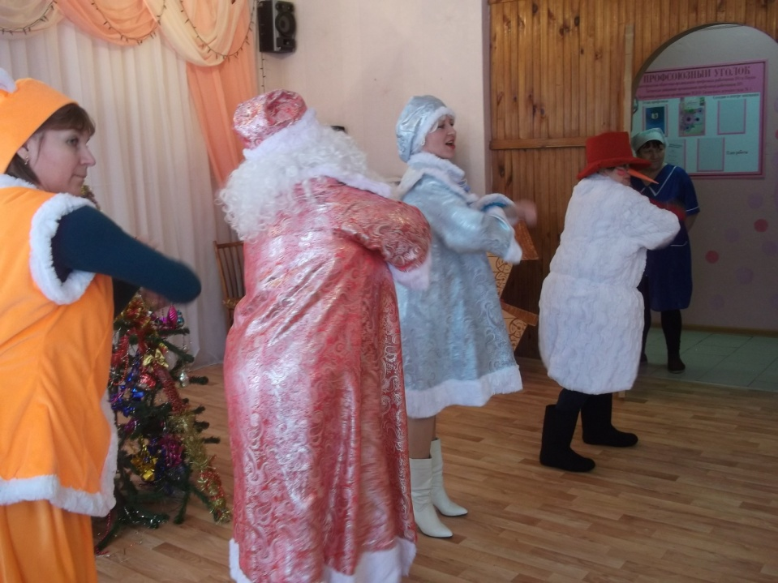
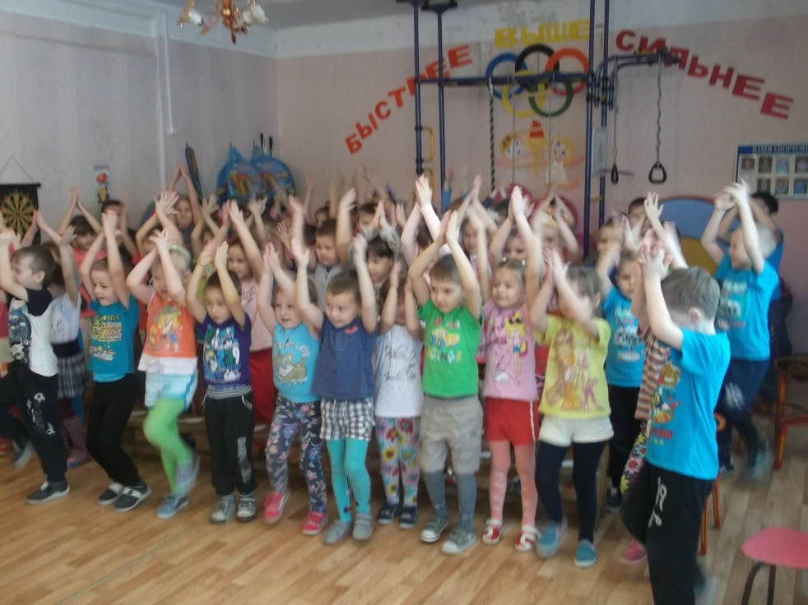

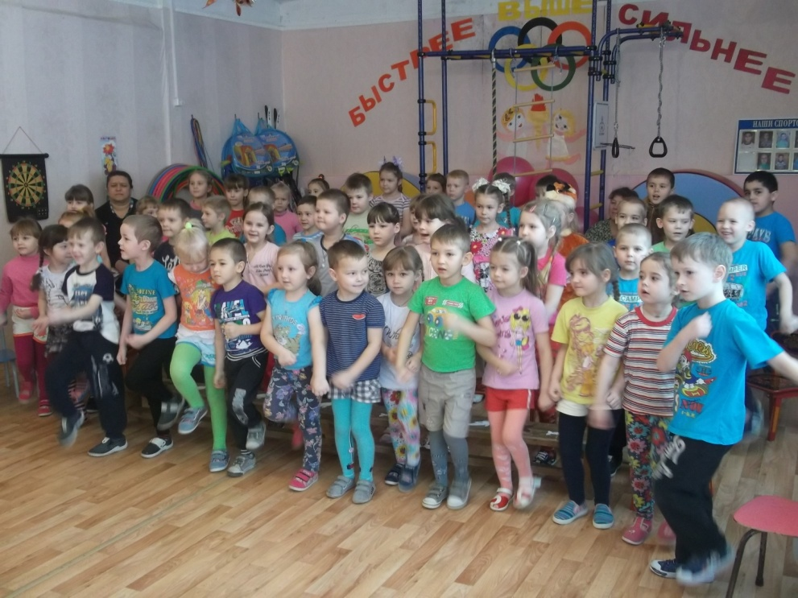

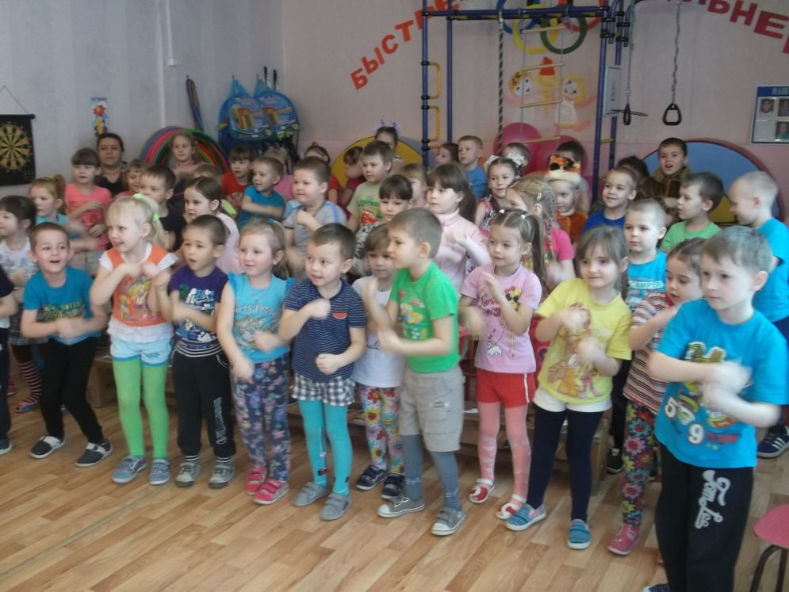
Дед Мороз: Зря, ребята, веселились!
Тепло в сердце не вселилось!
Снегурочка: Что же делать, как нам быть?
Как же сердце растопить?
Снеговик:
Вот ребятки вам снежки,
Ох, холодные они!
Их мы дружно побросаем,
Сердце девы мы оттаем!

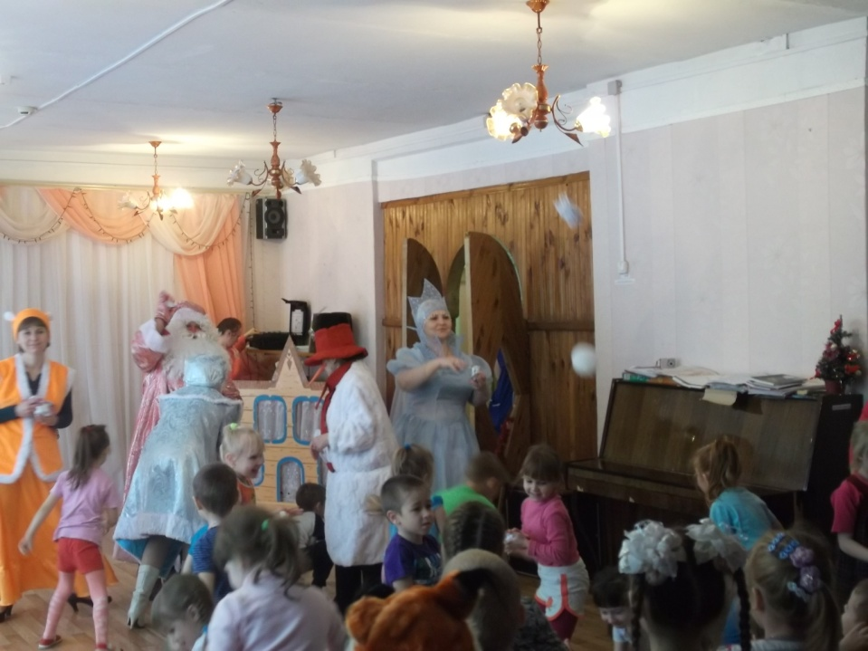
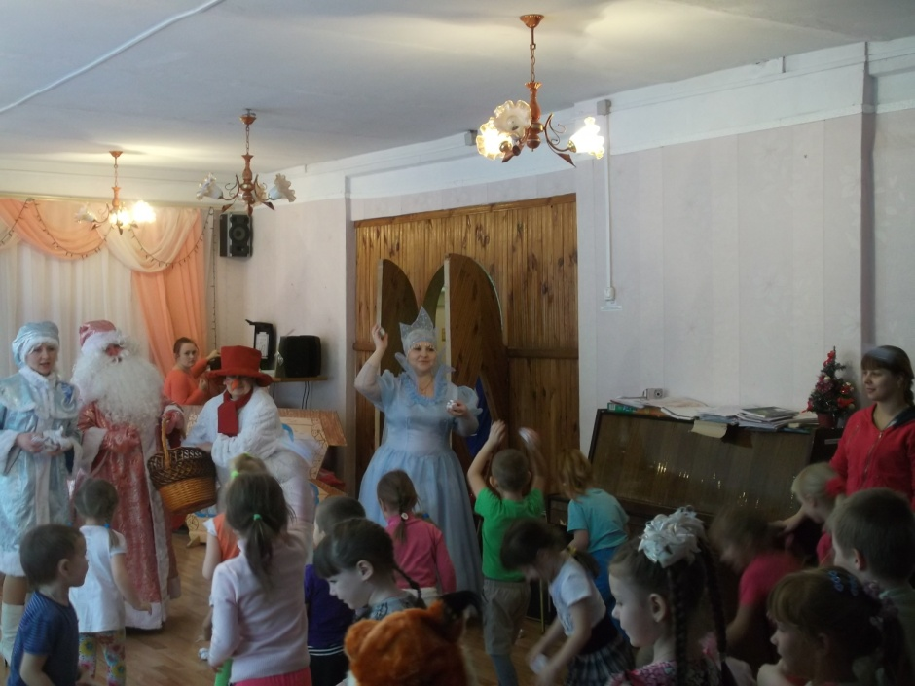
Снежная королева: Ой, как сильно бьется сердце у меня в груди!
Лучше вас на целом свете друзей мне не найти!
Как мне хочется сегодня вас всех удивить,
И за теплое сердечко отблагодарить!
Дед Мороз: А тебе я помогу, ребятишек удивлю!
Снегурочка: Сегодня добрый Дед Мороз,
Три мешочка нам принес!
Один мешочек радости,
Второй со смехом,
А третий вот с успехом!
Дед Мороз: Я дарю вам этот смех!
(Снеговик берет мешок со смехом и вытряхивает)
Дед мороз: Пусть вас ждет, друзья, успех!
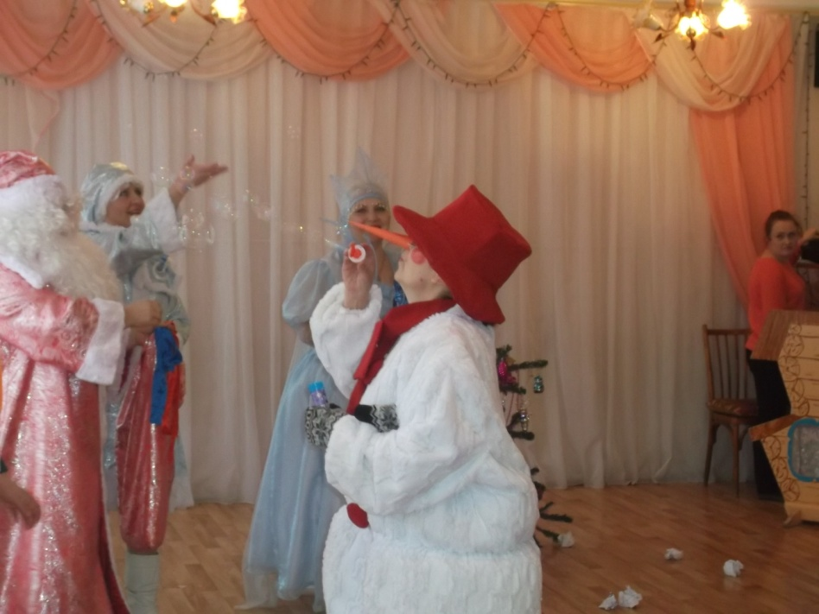
Снеговик берет мешок с успехом и вытряхивает
Дед Мороз: Радость мы на всех разделим!
Угощение конфетами..
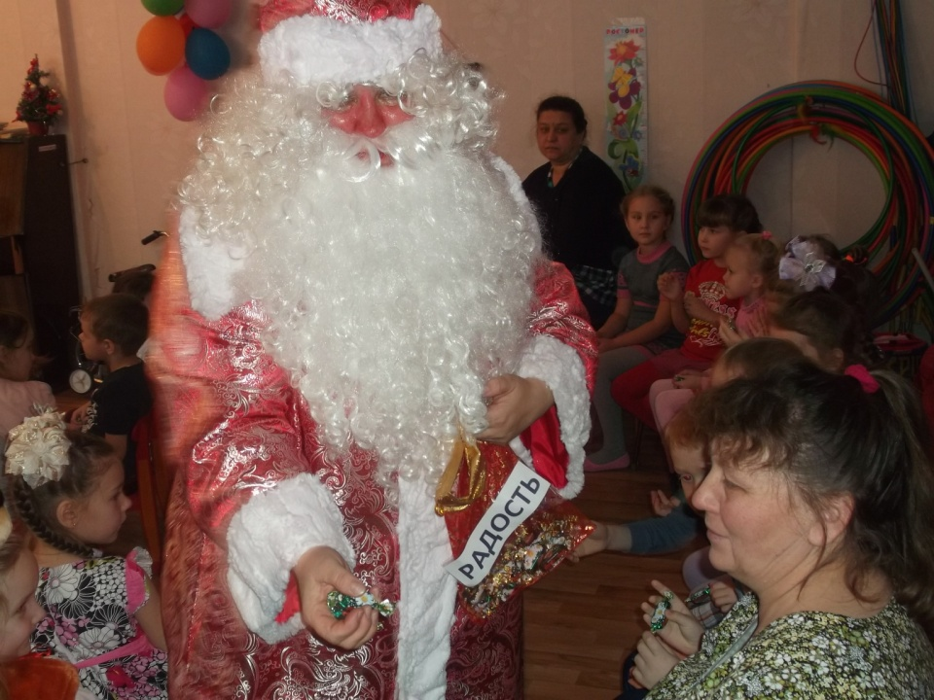
Дед Мороз: А теперь пора прощаться,
Все: Всем нам в сказку возвращаться!!!
